Карты сожженных деревень, лагерей смерти и мест уничтожения (захоронения) населения

По инициативе Генеральной прокуратуры и на основании сведений, полученных в ходе расследования уголовного дела по факту геноцида белорусского народа в годы Великой Отечественной войны и послевоенный период, Национальное кадастровое агентство опубликовало на Публичной кадастровой карте:

- [пространственный слой, содержащий информацию о местоположении сожженных населенных пунктов фашистскими оккупантами и их пособниками в годы войны;](https://map.nca.by/layers)

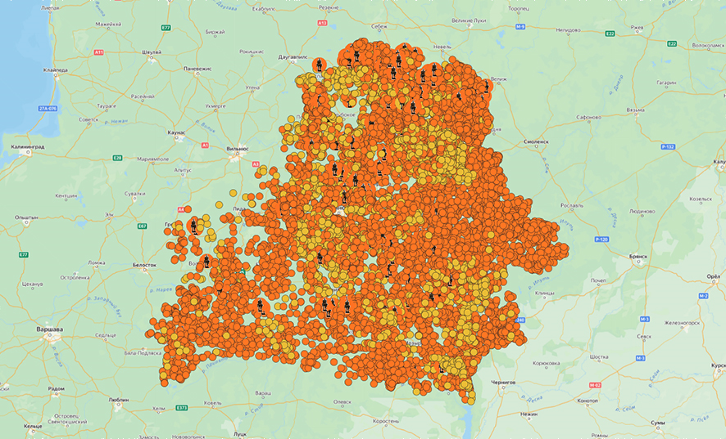

- пространственный слой, содержащий информацию о местоположении лагерей смерти, действовавших в период немецкой оккупации;

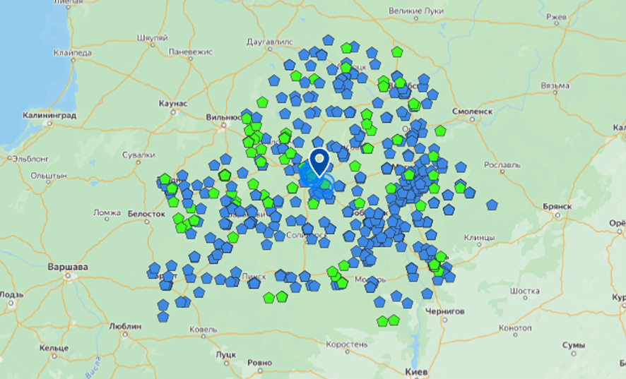

- [пространственный слой, содержащий информацию о ранее неизвестных местах уничтожения и захоронения населения.](https://map.nca.by/layers/details)

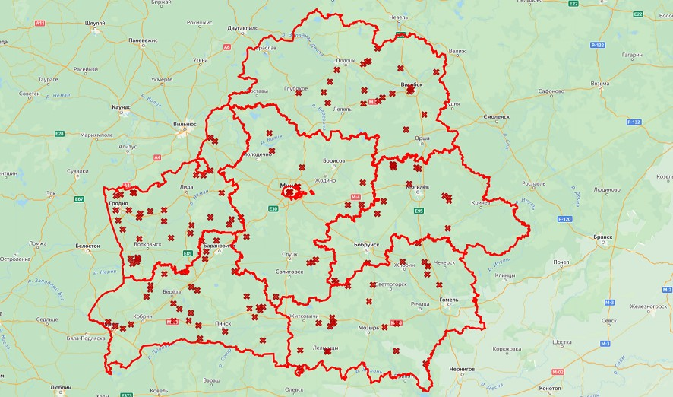

Наполнение указанных слоев продолжается.